|  |  |  |
| --- | --- | --- |
| **LAB211 Assignment** | **Type:** | **Short Assignment** |
| **Code:** | **J1.S.P0074** |
| **LOC:** | **100** |
| **Slot(s):** | **2** |

**Title**

Write a calculator program (from DCPS’s project)

**Background**

NA

**Program Specifications**

Write a calculator program have functions: addition, subtraction, multiplication functions for matrix.

***Function details:***

**Function 1:** Display a menu and ask users to select an option.

* Users run the program. The program prompts users to select an option.
* Users select an option, perform **Function** **2**.

**Function 2:** Perform function based on the selected option.

* Prompt users input number of row, number of column of 2 matrixes.
* Prompt users input values of matrixes must be the number. If users input values that are not a number, display notification on the screen: “Values of matrix must be the number”.

Điều kiện cộng, trừ được của hai ma trận: Là có cùng số hàng và cùng số cột.

* Option 1: Addition matrixes
* Display result.
* Option 2: Subtraction matrixes
* Display result.
* Option 3: Multiplication matrixes

Điều kiện nhân được của hai ma trận: Là ma trận thứ nhất có số cột bằng số hàng của ma trận thứ hai.

* Display result.
* Option 4: Exit program.

### *Expectation of User interface:*

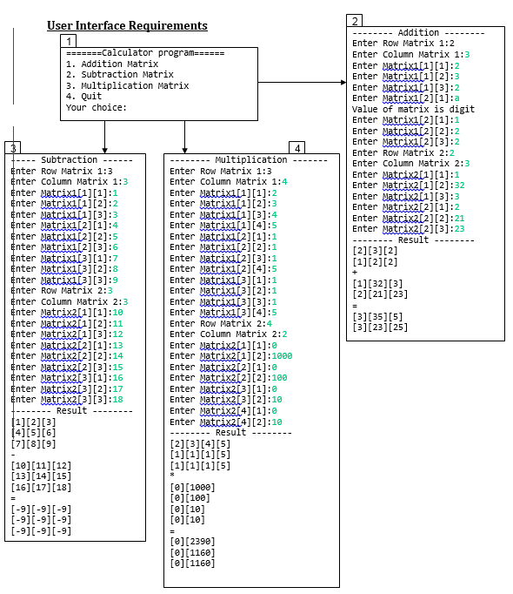

**Guidelines**

**Student must implement methods**

additionMatrix

subtractionMatrix

multiplicationMatrix

**in startup code.**

**Function 1:** Addition matrixes

* Implement function: public int[][] additionMatrix (int[][] matrix1, int[][]matrix2)
  + Input:
* matrix1: The first matrix.
* matrix2: The second matrix.
  + Return values: The result.

**Function 2:** Subtraction matrixes

* Implement function: public int[][] subtractionMatrix (int[][] matrix1, int[][]matrix2)
  + Input:
* matrix1: The first matrix.
* matrix2: The second matrix.
  + Return values: The result.

**Function 3:** Multiplication Matrixes

* Implement function: public int[][] multiplicationMatrix(int[][] matrix1, int[][]matrix2)
  + Input:
* matrix1: The first matrix.
* matrix2: The second matrix.
  + Return values: The result.